Статотчетность: обновили формы о зарплате и кадрах
Обращаем внимание на Приказ Росстата от 31.07.2023 N 360.

 | ИЗ ДОКУМЕНТА ВЫ УЗНАЕТЕ  Росстат утвердил измененные статистические формы. В частности, с отчета за 2023 г. нужно использовать следующие обновленные формы:  - форма N 1-Т,  - форма 1-Т(ГС),  - форма N 1-Т(МС),  - форма N 1-Т (условия труда).  В обновленной форме N 1-Т среднюю численность работников можно указывать с двумя знаками после запятой, а не одним, как требовали раньше. Также обновлены и другие формы.
 | КАК НАЙТИ ДОКУМЕНТ В КОНСУЛЬТАНТПЛЮС  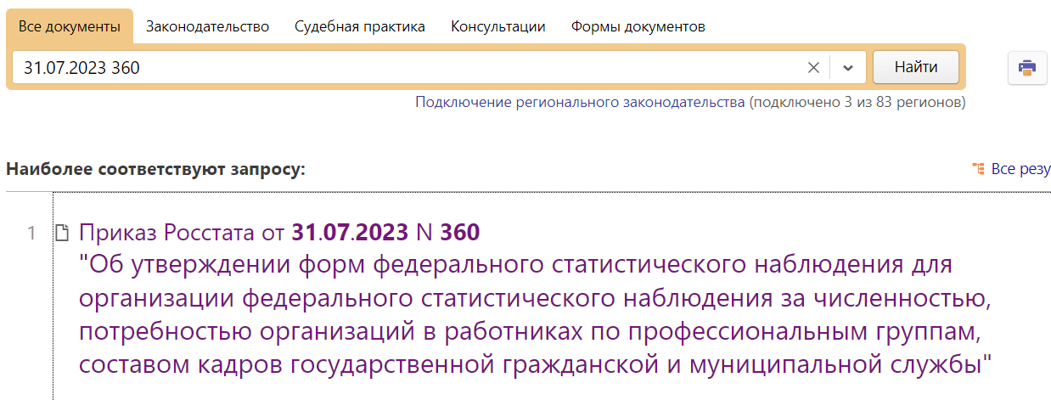
 | ДОПОЛНИТЕЛЬНАЯ ИНФОРМАЦИЯ  Вовремя сдать статистическую отчетность в 2023 г. поможет Справочная информация: "Календарь представления статистической отчетности на 2023 год" (Материал подготовлен специалистами КонсультантПлюс).
 | 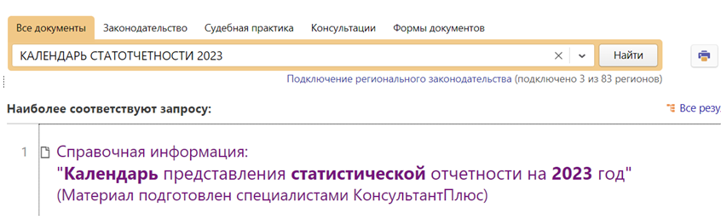
1

